報修系統操作說明
適用：目前 index.html 網頁版本｜核對日期：2026/11/11

1 登記報修
開啟報修網頁，在「新增報修」填寫五個必填欄位。此為公開示範，只用虛構姓名、地點與問題。
① 填「報修人」（最多 100 字）及「地點或部門」（最多 200 字）。
② 選「類別」：設備、網路、環境、其他；選「緊急程度」：低、中、高，預設為中。
③ 填「問題說明」（最多 2,000 字），交代發生狀況、時間及影響；必填內容不可只有空白。
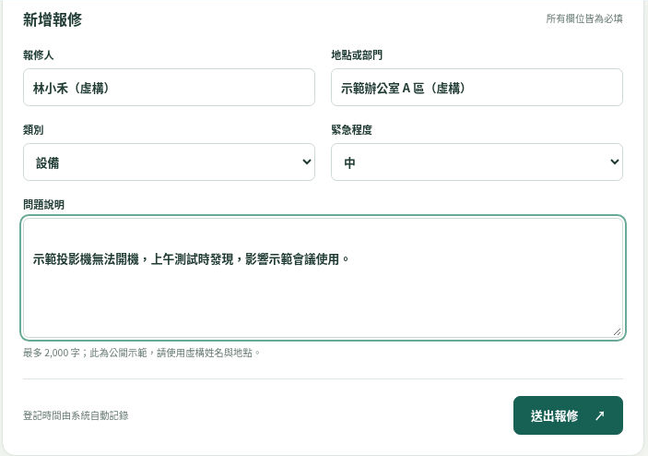
圖 1｜第 1 頁：雲端 Chrome 填表實拍；範例資料全為虛構。
④ 確認後按「送出報修」。依程式，成功時會顯示「報修登記成功！已收到你的問題。」，清空表單並重載清單；登記時間由資料庫自動產生，依專案 SQL，狀態預設「待處理」。
若顯示「送出失敗」，表單內容會保留。連線中斷時，先按清單的「重新整理」確認是否已登記，再決定是否重送，避免重複報修。本次實測為連線失敗，未驗證成功新增。

2 查看最近報修
往下找到「最近報修」，按「重新整理」可重載。依程式，清單最多顯示最新 20 筆，依登記時間由新到舊排列；旁邊數字是載入筆數。每筆顯示類別、緊急程度、問題說明、報修人、地點、登記時間（台北時區），以及資料有提供的狀態。
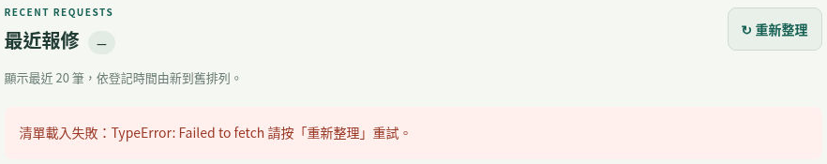
圖 2｜第 2 頁：最近報修區域實拍。重試後仍顯示 Failed to fetch；這是載入失敗，不代表沒有紀錄。

3 資料安全與目前限制
公開清單不是私人留言：不要填真實姓名、地址、電話、密碼或金鑰，分享截圖前也應檢查。為避免訪客改寫或刪除他人的紀錄，網頁只提供新增與讀取，沒有修改、刪除按鈕。填錯時請聯絡系統負責人。
專案 SQL 設計為啟用資料列安全性（RLS），僅授予訪客讀取與新增五個表單欄位的權限，不授予修改、刪除權限，也不建立對應政策。管理金鑰不可放在前端；規則須由管理者套用，本次未驗證線上權限。
登入：目前沒有。通知（Email／LINE）：目前沒有。狀態更新操作：目前沒有；清單顯示狀態不代表能在網頁修改。
核對方式：比對 index.html、app.js 與 supabase/schema.sql，並在雲端 Chrome 實填、送出及重試清單。已確認失敗後保留表單；新增成功與線上修改／刪除拒絕尚未完成實測。

